HOẠT ĐỘNG ĐOÀN THANH NIÊN THÁNG 7 NĂM 2022
- Cả ngày thứ 6 (1/7/2022) và sáng thứ 7 (2/7/2022) dự Đại hội Đoàn Thành phố Thuận An tại trung tâm hoạt động Thanh thiếu nhi tp Thuận An.
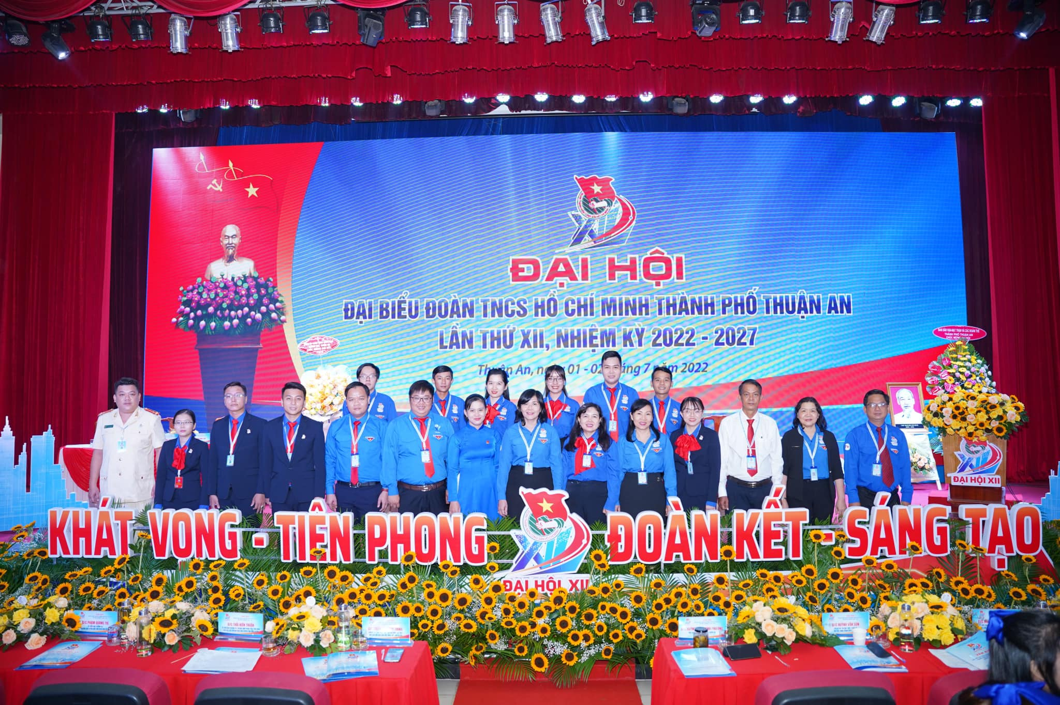

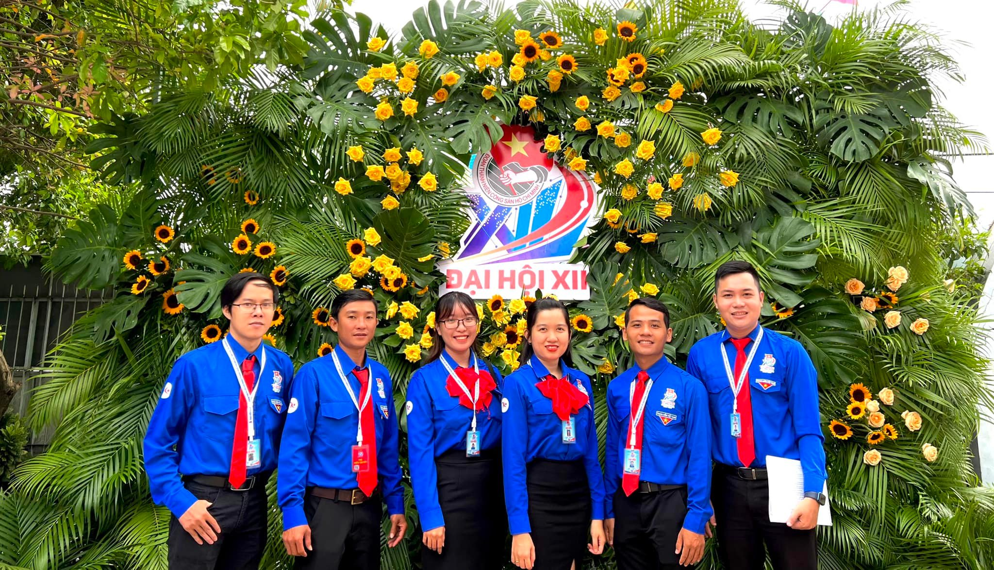
- Ngày 17/7/2022, 08h00 chi đoàn tham dự Chương trình “Ngày hội tri ân- Hành trình đỏ”. (tham gia hoạt động cùng ăn, cùng ở, cùng làm tại nhà Gia đình chính sách trên địa bàn phường).
- Sáng ngày 21/07/2022 lúc 7h tại địa bàn khu phố Hưng Lộc (đường Hưng Định 23) chi đoàn phối hợp cùng đoàn phường Ra quân công tác Dân vận và ra quân chủ nhật xanh lần 3.

- Thứ 7 (23/7/2022) lúc 18h chi đoàn tham dự chương trình thắp nến Tri ân các anh hùng liệt sĩ, địa điểm: Nhà bia ghi danh phường (cầu ngang)
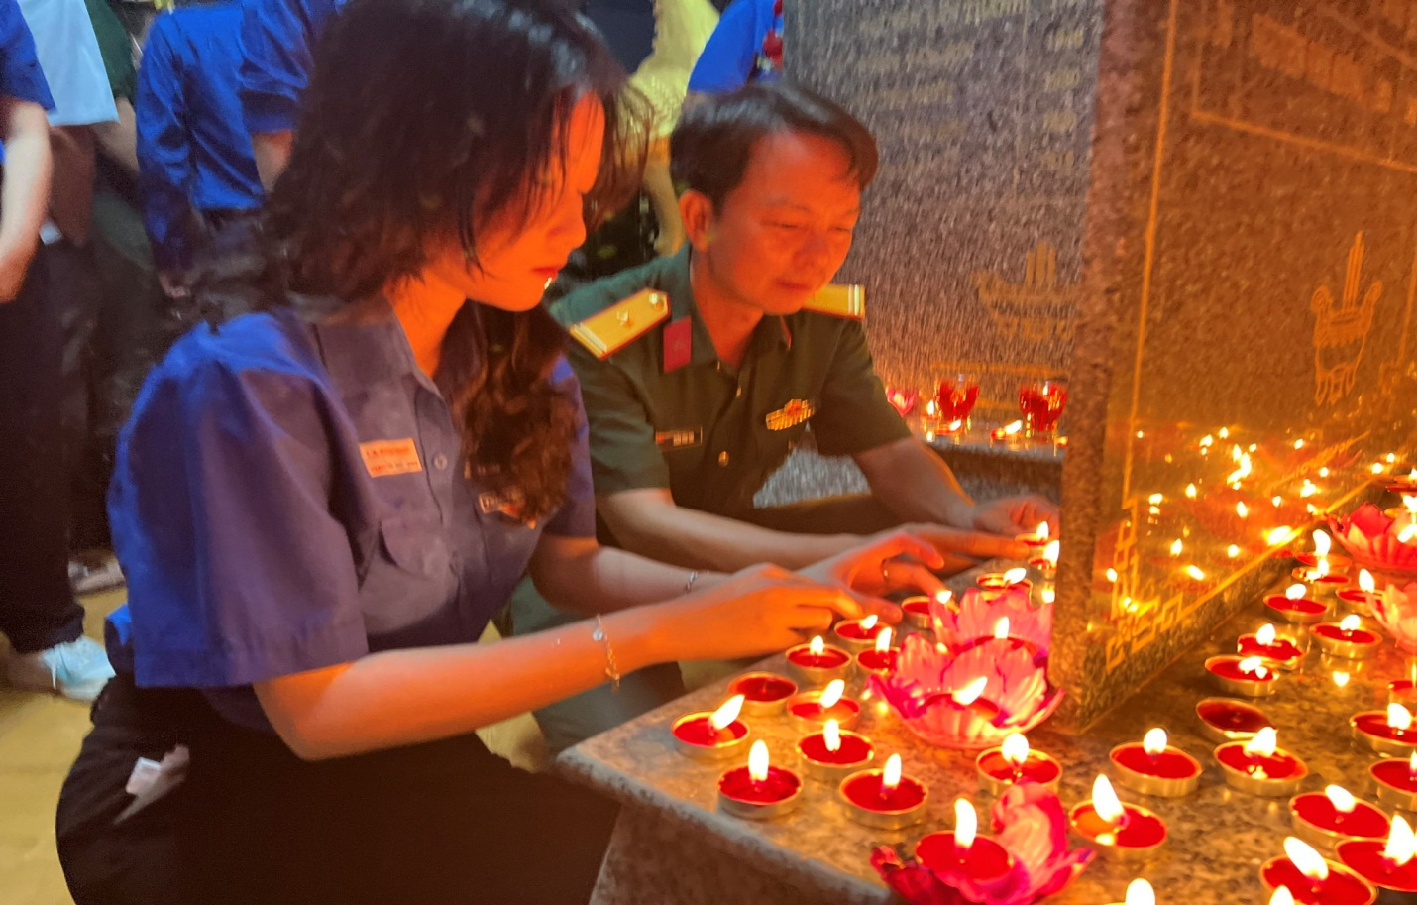
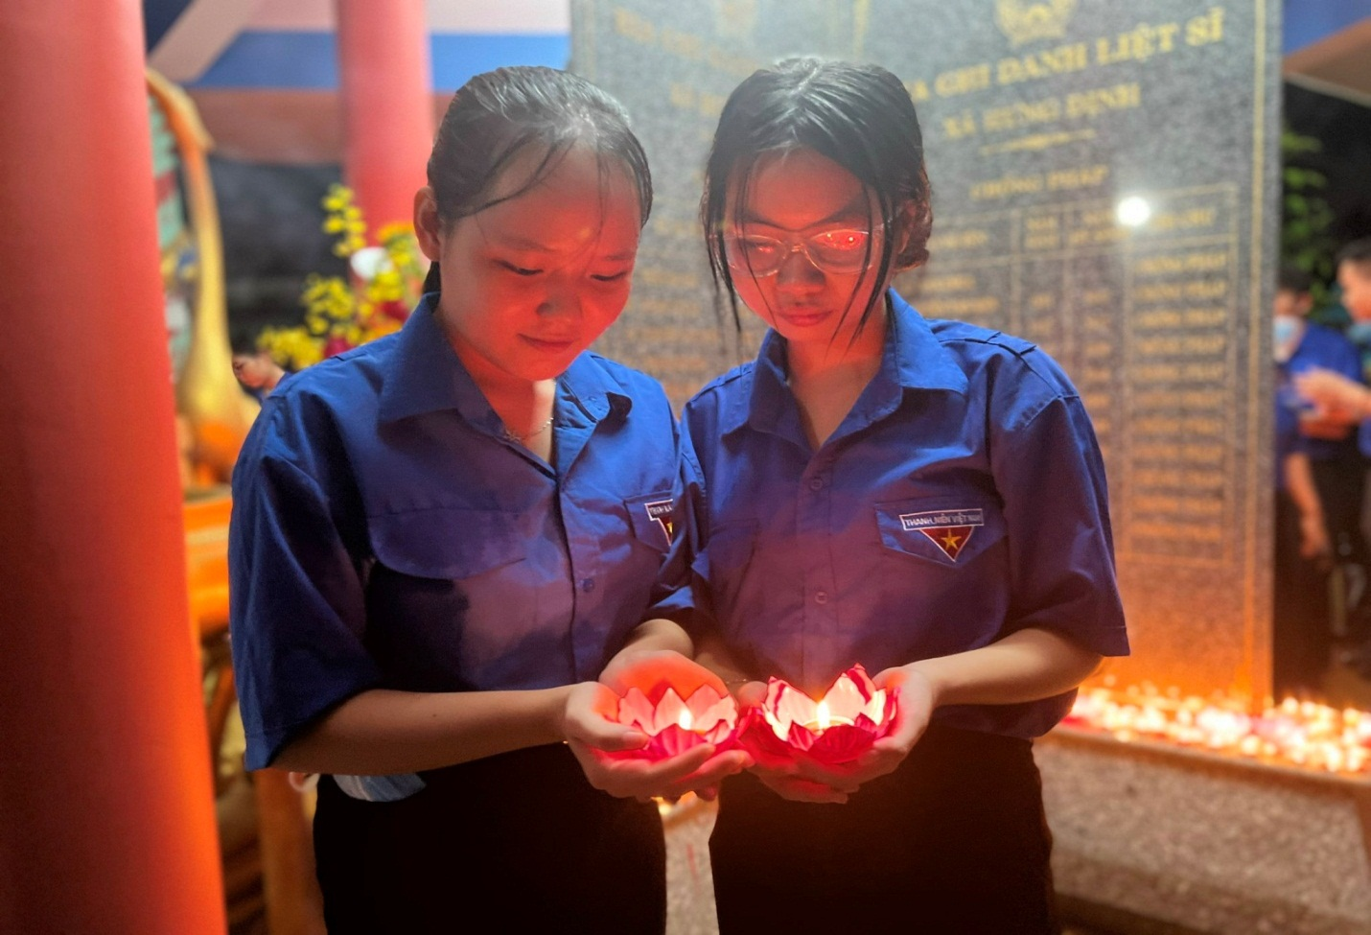
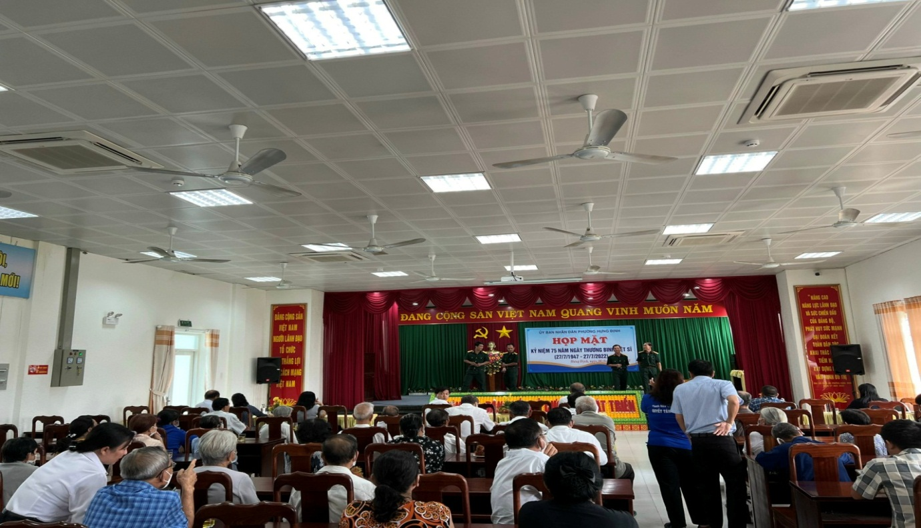
- Sáng ngày 26/7/2022, lúc 8h15 chi đoàn hỗ trợ đoàn phường chương trình họp mặt kỷ niệm 75 năm ngày TBLS tại Hội trường UBND phường.

- Ngày 26/7, lúc 17h00 - 21h00 tại Nghĩa trang liệt sỹ tỉnh Bình Dương
(nằm trên Quốc lộ 13, phường Thuận Giao) Tỉnh đoàn tổ chức Thắp nến Tri ân.

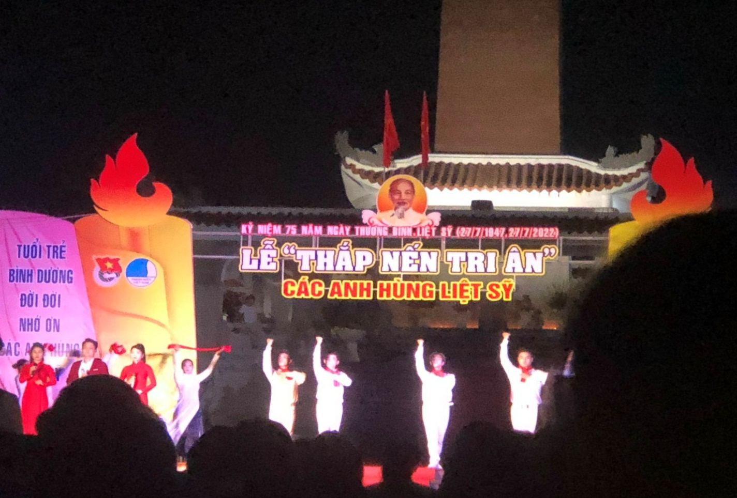

- Ngày 29/07/2022 đoàn viên phụ thầy Phi công tác trang trí chân cầu thang của trường THCS Nguyễn Trung Trực.

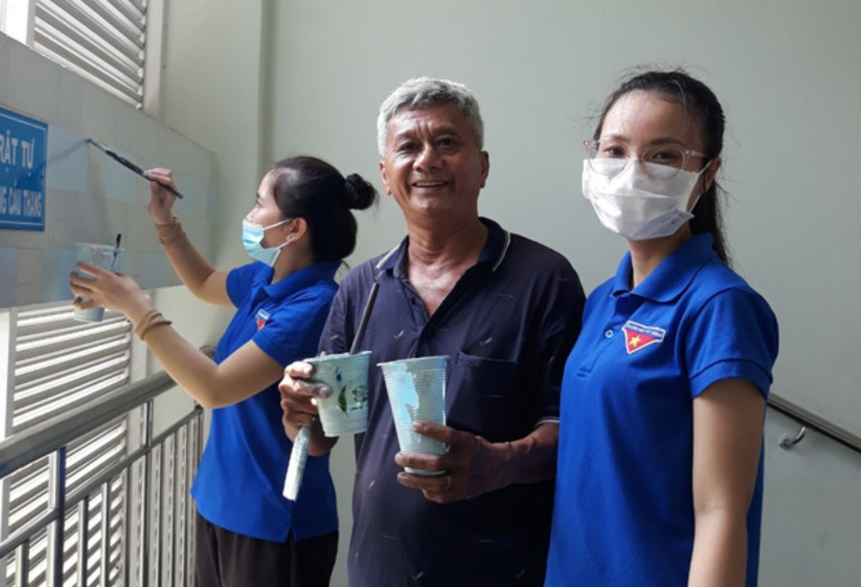

- Sáng ngày 31/7/2022 lúc 7h30, chi đoàn tham dự chương trình tuyên truyền phổ biến pháp luật về phòng, chống tác hại ma tuý tại UBND Phường Hưng Định, do UBND phường cùng Đoàn thanh niên, Hội LHPN phường tổ chức.

